皖西学院手机端说明书
- 关注公众号
微信搜索皖西学院人事服务或扫描以下二维码
关注后，根据提示点击“请点击绑定人事信息系统账号”
账号为工号，密码是身份证后6位
- 手机端功能使用
2.1个人中心
1、教职工可以使用手机端查看经历申请记录，个人信息。点击下方的人事业务-个人中心
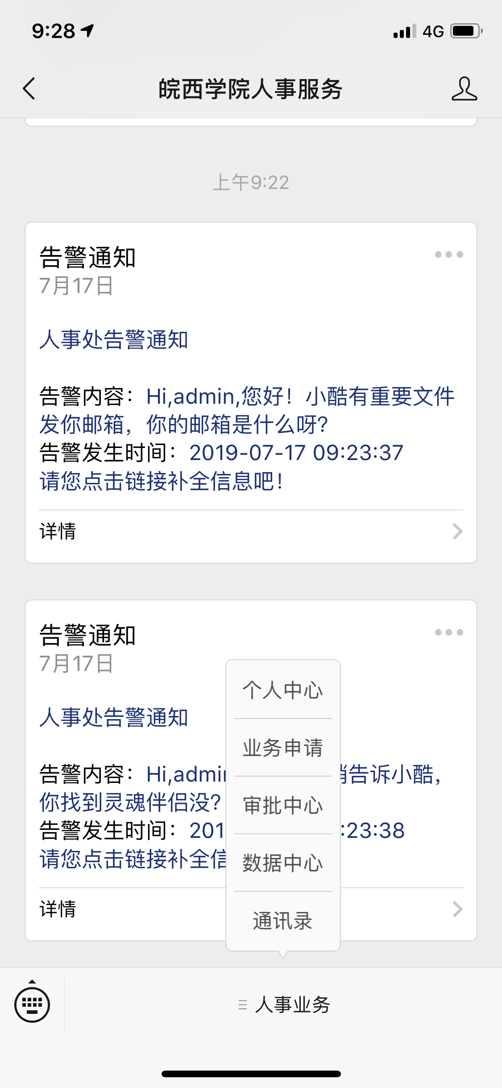
2、个人中心可以查看本人申报的经历信息，本人信息，上传头像。
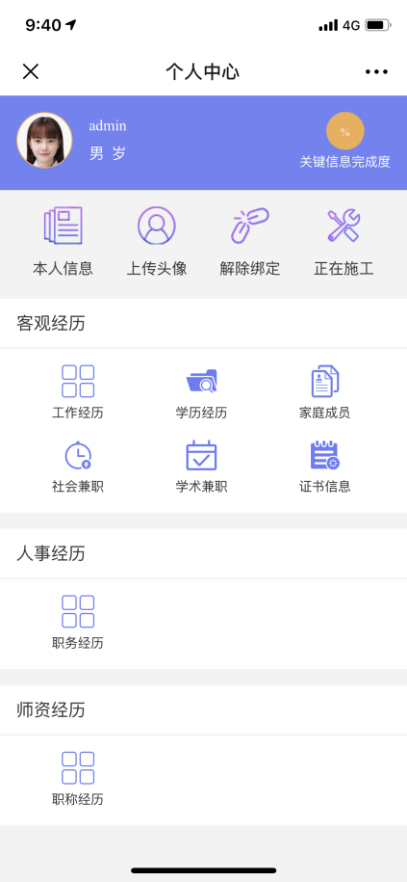
2.2业务申请
1、教职工可以使用手机端进行业务申请，点击最下方人事业务栏目-业务申请
2、教职工可以在线申报经历信息，列：工作经历申请
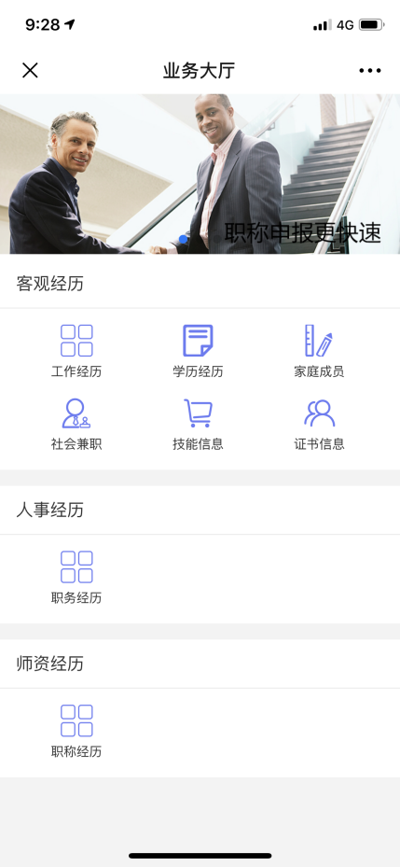
3、点击工作经历，点击右上角的＋号，即可新增一条工作经历。
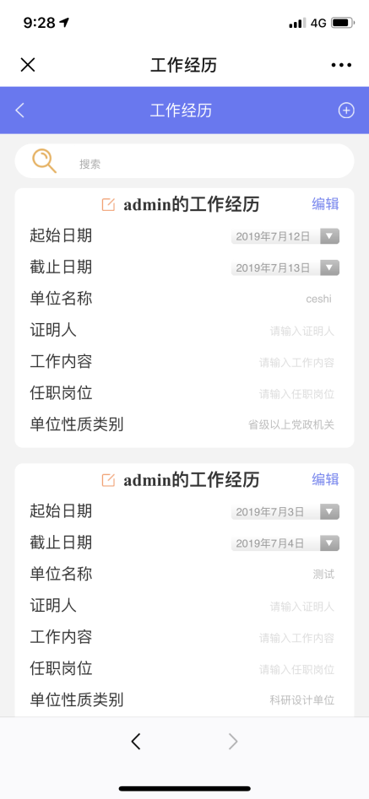
4、填写完成后，点击右上角的保存按钮。
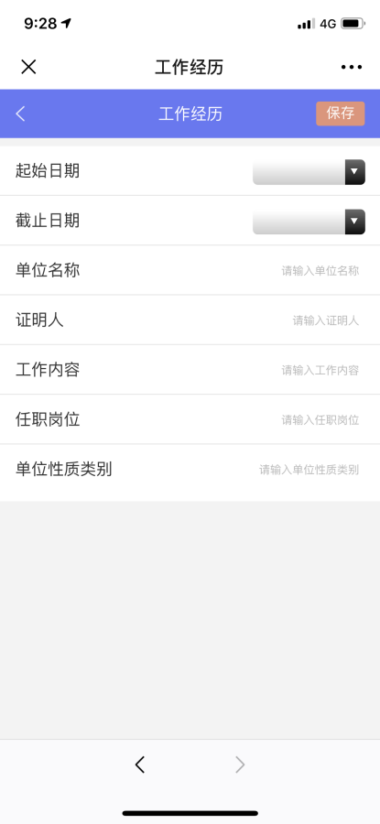
2.3审批中心
- 二级单位秘书可以进入审批中心审批个人提出的经历申请，校级管理员可以审批二级单位初审的经历申请。
点击最下方人事业务栏目-审批中心
2、待审核的是目前需要审核的相关经历，审核完成后可以在已审核查看
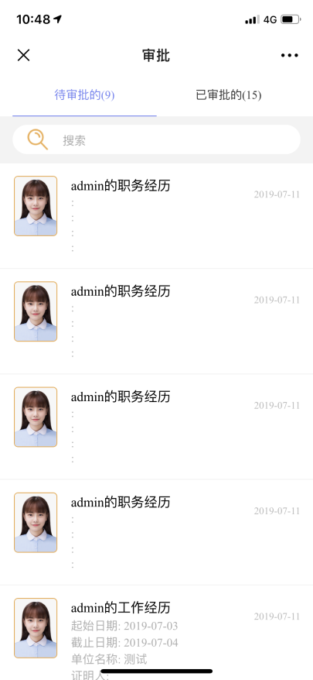
2.4数据中心
- 数据中心可以查看全校人员、各类分析情况
点击最下方人事业务栏目-数据中心
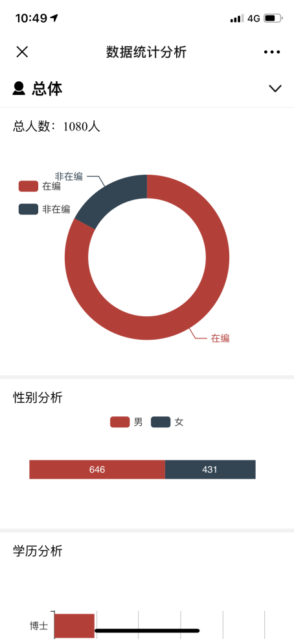
2.5通讯录
- 通讯录可以查看所在部门的其他同事
点击最下方人事业务栏目-通讯录
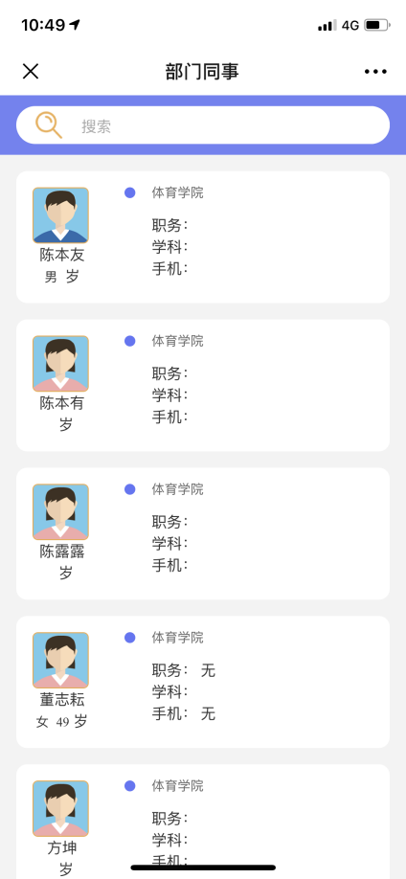
- 智能机器人
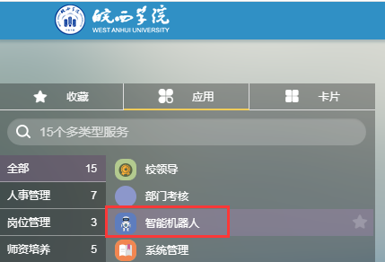
点击进入智能机器人功能点
3.1绑定情况
绑定情况可以查看已绑定、未绑定、解绑的人员。
3.2推送情况
3.2.1咨询推送计划
该功能可以给教职工手机端发送咨询提醒。
1、校领导可以给关注公众号的教职工发送提醒
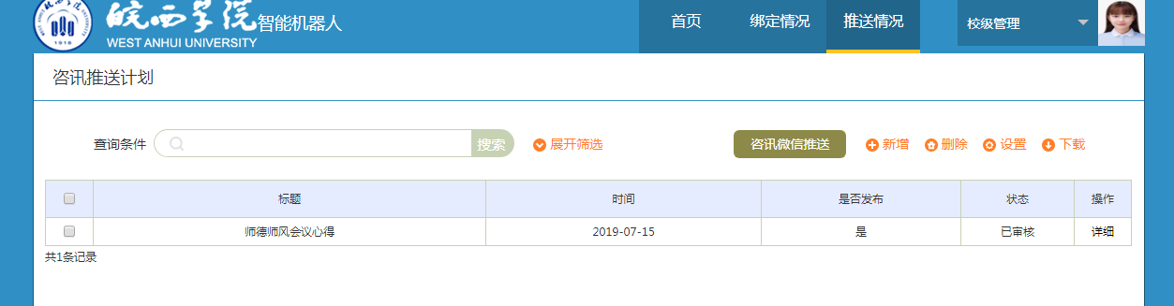2、点击新增按钮
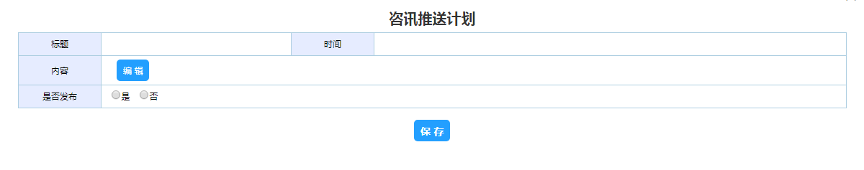
3、填写完成后点击保存，是否发布选择是。将需要推送的咨询前面打勾，然后点击咨询推送按钮，关注公众号的教职工将会收到该条推送消息。
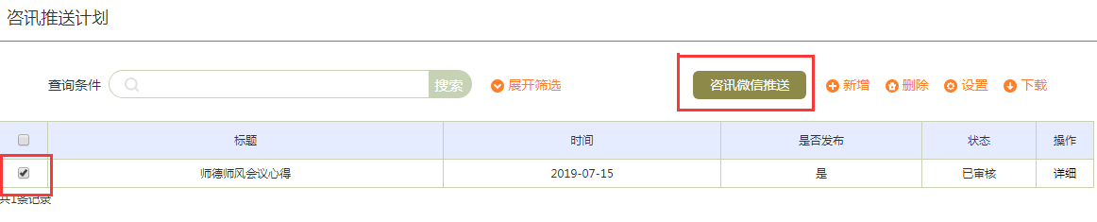
3.2.2整体推送计划
该功能针对没有填写字段的教职工，进行提醒填写。
- 列：第一条行政岗位类型，开始时间为07-17，每隔15分钟提醒一次，周期是每天，执行时间是9：30，那么从07-17号开始，9：45开始第一次提醒，然后每15分钟提醒一次，教职工手机端会每隔15分钟将会收到一次提醒，提醒填写行政岗位类型字段。
